20

20

20

20
المملكة العربية السعودية
وزارة التعليم
إدارة تعليم منطقة الباحة
مدرسة ابتدائية سبا بنت ابي سفيان
اليوم: .....................
التاريخ: / / 1445هـ

اختبار منتصف الفصل الدراسي الثالث مادة مهارات رقميةللصف السادس ابتدائي للعام الدراسي 1445 ه
اسم الطالبة: ..................................................... الصف: ..........................

السؤال الأول: اختاري الإجابة الصحيحة

1- يتم إضافة او حذف صف او عمود نختار قائمة.......
ادراج | عرض | تخطيط
2- يمكن إضافة رمز من قائمة......
الشريط الرئيسي | ادراج | تخطيط
3-يستخدم الزر ...........
لتظليل الجدول | تغيير اتجاة النص | لاستبدال كلمة باخرى
4-من المكونات الرئيسية للألعاب:
اللاعب | التنفيذ | اهداف اللعبة
5-من طرق العرض الافتراضية لبرنامج مايكروسوفت الوورد:
المسودة | وضع القراءة | تخطيط الطباعة
السؤال الثاني: ضعي علامة او امام العبارات التالية

- للبحث عن كلمة واستبدالها نختار (استبدال) من تبويب الشريط الرئيسي.
- يقع الرأس (Header) في أسفل النص الرئيس في الصفحة.
- في مايكروسوفت وورد نستطيع تحويل النص إلى عمودين أو اكثر.
- يستخدم الزر 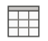لانشاء جدول في المستند
- لبدء صفحة جديدة وفصلها عن الصفحة السابقة نستخدم (فاصل صفحة).

السؤال الثالث: صلي كل صورة بما يناسبها

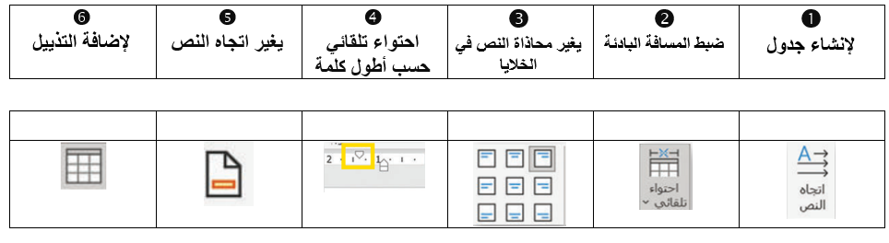
السؤال الرابع: رتبي خطوات عملية تصميم ألعاب الحاسب ترتيباً صحيحاً

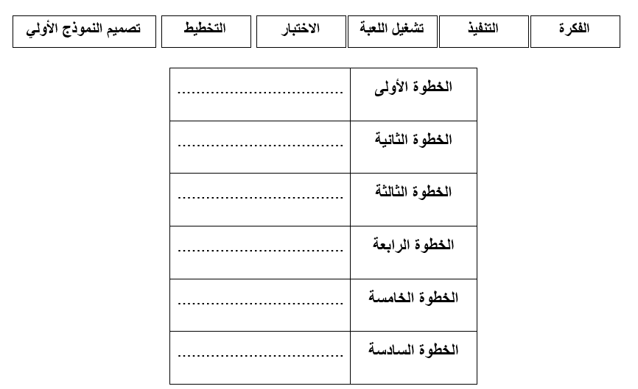

انتهت الاسئلة
دعواتي لكن بالتوفيق والنجاح
المعلمة: حنان الغامدي

